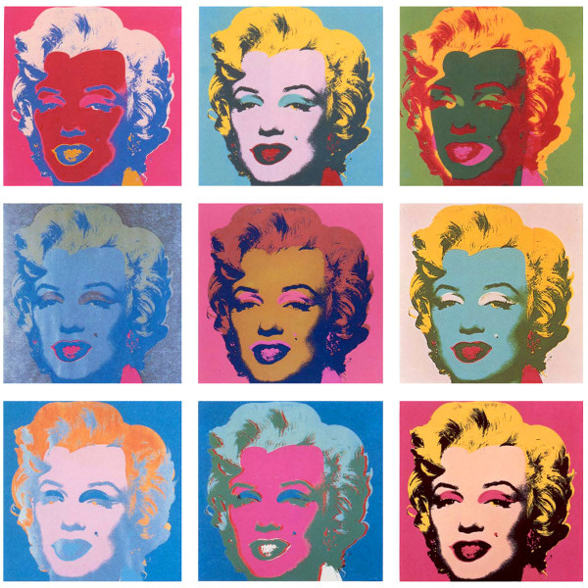
- CATALOGAZIONE:

- Titolo dell’opera: “Marilyn”
- Autore: Andy Warhol
- Datazione/Periodo storico: 1967
- Tecniche e Materiali (o Supporti): serigrafia su carta
- Dimensioni: 68.5 x 68,5
- Collocazione attuale: Collezione privata

- DESCRIZIONE OGGETTIVA ovvero ICONOGRAFICA:
A partire dal '62, subito dopo il suicidio, Marilyn viene proposta da Warhol in numerose varianti, singola e multipla, a colori, in bianco e nero, con il metodo del riporto fotografico, ottenendo tra le varie versioni differenziazioni spesso minimali e solo cromatiche, nell'intenzione del massimo appiattimento dei tratti identificativi.
La freddezza della rappresentazione, tipica dell'opera di Warhol che non vuole mai esprimere né sentimenti né giudizi sul soggetto ritratto, è in questo caso assecondata dal fatto che Marilyn non c'è più. Andy non la può incontrare, non la può fotografare, tanto che ricorre ad una nota foto di Gene Korman scattata in occasione della campagna promozionale per il film “Niagara” del 1953, in cui il suo personaggio muore tragicamente.
La fotografia di Korman viene manipolata da Andy Warhol isolando il volto dell'attrice e portandolo in primo piano, come per effetto di una zoomata, al fine di valorizzarne lo sguardo ammaliante, la bocca sensuale e l'acconciatura da star degli anni '50.
Marilyn viene ritratta come sex symbol da "consumare", con plateale accentuazione dei tratti tipicamente femminili, il trucco pesante, le labbra sottolineate dal rossetto, l'espressione ammiccante ed il sorriso stampato di chi sorride per mestiere.
- INTERPRETAZIONE DEL MESSAGGIO DELL’ARTISTA ovvero DESCRIZIONE ICONOLOGICA :
Andy Warhol si caratterizza per il suo linguaggio privo di emozioni e di stile personale, nel quale viene intenzionalmente abolita ogni impronta di soggettività a beneficio di soluzioni formali buone per tutti e per ogni scopo, anonime e perciò universali.
Il suo passato di illustratore commerciale lo predispone e lo educa a questa fredda sensibilità puramente 'ottica' dell'immagine. E' su questa logica che il prodotto artistico diviene prodotto di serie industriale, proposto come arte ad una società culturalmente livellata, incapace di vedere oltre gli archetipi consumistici esposti nei supermercati, massificata e mentalmente condizionata dalla pubblicità.
Così Marilyn diventa un’icona del fascino femminile e regina dell'immaginario americano, di una bellezza stereotipata proposta e "venduta" dalla grande industria hollywoodiana, che Warhol ripropone tale e quale, confezionata nei suoi ritratti come in una perfetta operazione di marketing pubblicitario.
Ma, suo malgrado, in quei ritratti Warhol riesce a cogliere ciò che non vuole, un riflesso dell'anima, la nostalgia per un'interiorità nella quale la diva non sa più riconoscersi, persa nella fissità di un'immagine che replica all'infinito la vacuità di una vita di celluloide.
- ANALISI DEGLI ELEMENTI DEL CODICE DEL LINGUAGGIO VISIVO USATO DALL’ARTISTA:
La riproduzione meccanica, con metodo serigrafico, si presta in modo ottimale alla produzione di opere seriali destinate al grande pubblico, in aperta dissacrazione del concetto dell'unicità dell'opera d'arte, secondo i metodi industriali della stampa offset dai colori violenti, senza tenere in alcun conto il livello qualitativo dell'immagine risultante.
L'immagine è il prodotto artificiale di un montaggio meccanico di zone di colori accostate con l'approssimazione tipica dei prodotti a basso costo e a bassa definizione.
La cartella dedicata a Marilyn è una delle più famose e citate dell’artista americano e si caratterizza per una ricchezza cromatica che cambia da serigrafia a serigrafia, giocando sui contrasti complementari di colori quali il blu, il rosso, il verde, l’azzurro e il rosa.
Questi colori assumono tinte fredde e plasticate, che aumentano ancora di più il loro contrasto cromatico.
Guardando questa serigrafia in particolare, si nota come lo sfondo si oppone ai capelli colorati di giallo. In altre serigrafie invece il contrasto sul volto di Marilyn sarà fra il rosso e il blu o il rosso e il verde.

